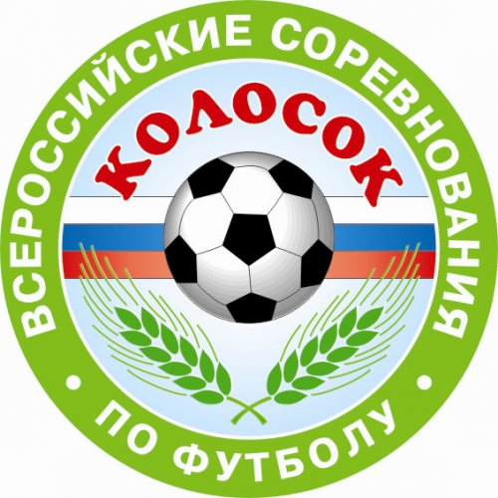 | ЗАЯВКА  на участие в областных соревнованиях по футболу «Колосок-2016»  среди команд мальчиков до 14 лет  Команда ___________________________________ района / Юноши 2003-2004 г.р.

№ | Фамилия, имя, отчество  (полностью) | Дата рождения | Серия и номер  св-ва о рождении | Место учёбы | Виза врача  (подпись, печать)
1
2
3
4
5
6
7
8
9
10
11
12
13
14
15

Представитель команды (Ф.И.О.) _______________________________________________ Моб. телефоны: 8-______________ 8-______________

Цвета формы: 1-й комплект: футболки _____________ трусы _____________ 2-й комплект: футболки _____________ трусы _____________

Руководитель органа исполнительной власти в области Допущено
физической культуры и спорта района к соревнованиям _________________________футболистов
(количество пишется прописью)
М. П. М. П.

_____________________ /________________________/ Врач _____________________ /________________________/
(подпись) (Ф. И. О.) (подпись) (Ф. И. О.)

